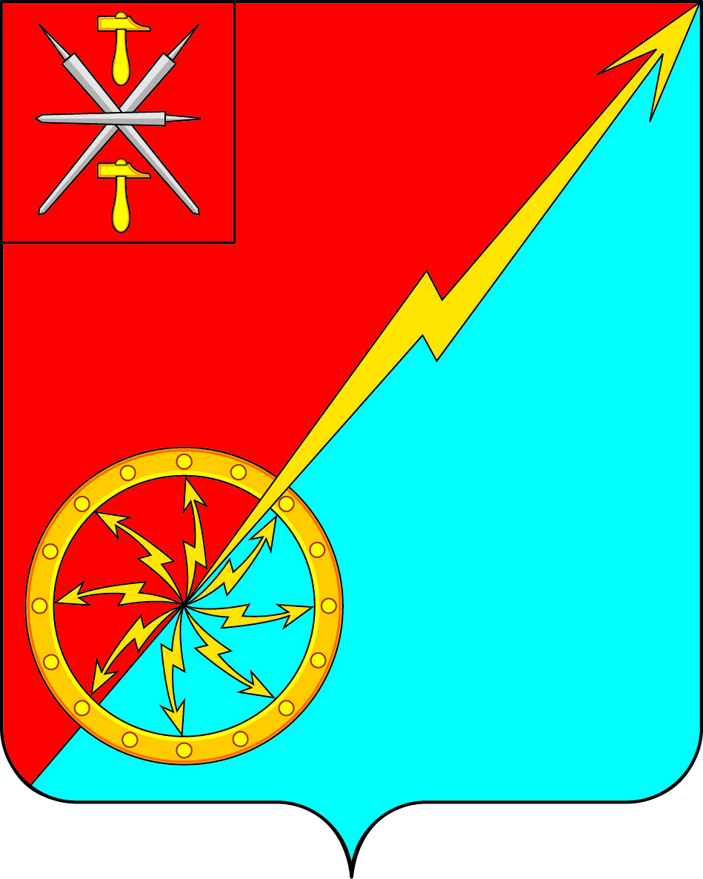

Собрание депутатов муниципального образования
город Советск Щекинского района
V созыва

РЕШЕНИЕ

от 17 апреля 2024 года | № 11-35

Об отчете главы администрации муниципального образования город Советск Щёкинского района о проделанной работе в 2023 году

Заслушав и обсудив отчет заместителя главы администрации муниципального образования город Советск Щекинского района Миронова И. В. о проделанной работе в 2023 году, в соответствии с Федеральным законом от 06.10.2003 г. № 131-ФЗ "Об общих принципах организации местного самоуправления в РФ", на основании статьи 27 Устава муниципального образования город Советск Щекинского района, Собрание депутатов муниципального образования город Советск Щекинского района РЕШИЛО:
- Принять к сведению отчет главы администрации муниципального образования город Советск Щекинского района о проделанной работе за 2023 год (приложение).
- Признать работу главы администрации муниципального образования город Советск Щекинского района в 2023 году удовлетворительной.
3. Настоящее решение обнародовать путем размещения на официальном стенде в администрации МО г. Советск Щекинского района по адресу: г. Советск, пл. Советов, д.1 и разместить на официальном портале МО г. Советск в сети «Интернет».
4. Настоящее решение вступает в силу со дня подписания.

Глава муниципального образования Е. В. Холаимова
город Советск Щекинского района

Приложение
к решению Собрания депутатов
муниципального образования
город Советск
Щекинского района
от 17 апреля 2024 г. № 11-35

ОТЧЕТ
главы администрации МО город Советск Щекинского района И. В. Миронова за 2023 и планах на 2024 год

Главной задачей в работе администрации остается исполнение полномочий в соответствии со ст.131 Федерального Закона «Об общих принципах организации местного самоуправления в РФ», Уставом муниципального образования и другими Федеральными и областными правовыми актами.
Прежде всего:
- исполнение бюджета муниципального образования город Советск;
- благоустройство территорий города Советск, развитие инфраструктуры, обеспечение жизнедеятельности;
- взаимодействие с организациями всех форм собственности с целью укрепления и развития экономики муниципального образования город Советск.
- улучшение качества жизни населения и создание территории, комфортной для бизнеса и территории, комфортной для жизни.

Численность граждан, муниципального образования город Советск Щекинского района на 1 января 2024 года составила 7546 человек.

Одним из основных показателей улучшения социально-экономического положения является развитие производства в муниципалитете. В нашем районе центральные позиции в экономике занимают промышленная отрасль. Приоритетными направлениями целлюлозно-бумажная промышленность и строительная индустрия.
Промышленная отрасль представлена такими крупными предприятиями как филиал ООО «ЭССИТИ» , филиал ООО «ЩЗ КВОиТ, ООО «Щекинская ГРЭС.
Среднемесячная заработная плата, начисленная в крупных и средних предприятиях и организациях всех видов экономической деятельности района, за год возросла на 13,36% с 52888,56 рублей до 59954,47 руб
В МО г. Советск Щекинского района зарегистрировано 42 субъекта малого и среднего предпринимательства.
В целях обеспечения благоприятных условий для развития малого и среднего предпринимательства и повышения его вклада в социально-экономическое развитие района, реализуется муниципальная программа «Развитие малого и среднего предпринимательства в муниципальном образовании г. Советск Щёкинского района». В рамках реализации программы осуществлялась финансовая, информационная и консультационная поддержка.
В 2024 г.г. планируется продолжить работу по предоставлению муниципальной поддержки.

В структуре собственных доходов в 2023 года по сравнению с предыдушими:
- возрос налог на доходы физических лиц с 46% (13,5млн.руб) до 52% (17,1 млн.руб);
- снизились показатели налогов на имущество (земельный налог и налог на имущество физических лиц) с 46,5% (13,7 млн.руб) до 39,5% (13 млн.руб);
- возрос процент налогов на совокупный доход с 0,1% (0,01млн.руб) до 0,3% (0,1 млн.руб);
- доходы от использования имущества, находящегося в государственной и муниципальной собственности увеличились с 4% (1,2 млн.руб) до 4,4%(1,5 млн.руб);
- доходы от продажи материальных и нематериальных активов увеличились с 1,3% (0,4 млн.руб) до 2,1% (0,7 млн.руб);
- снизился процент прочих доходов с 2,2% (0,6 млн.руб) до 2% (0,6 млн.руб).
Расходы бюджета в 2023 году возросли на 56,7% с 36,7 млн. руб. до 57,5 млн. руб.
На финансирование отраслей социальной сферы в 2023 году направлено 9,7 млн.руб, что на 4% меньше , чем в 2022 году (10,1 млн.руб).
На ремонт и содержание дорог в 2023 году направлено 7,8 млн. руб., что на больше чем в 2022 году на 37,2% (2,9 млн.руб)
На жилищно-коммунальное хозяйство в 2023 г было направлено почти на 46,9% больше, чем в 2022 году: 18,8 млн. руб. по сравнению 12,8 млн. руб.
В целом отмечается рост расходов на 56,7% (рост заработной платы, расходов на оплату за потребленные топливно-энергетические ресурсы, материально-техническое обеспечение деятельности муниципальных учреждений, ремонт объектов коммунальной сферы).
В 2023 году итогам исполнения бюджета сложился профицит бюджета в сумме 0,3 млн.руб., в то время как по итогам 2022 года сложился профицит 11,8 млн. руб.
Структура расходов за отчетный период отличается стабильностью.
Просроченная кредиторская задолженность отсутствует.
Бюджет МО город Советск Щекинского района формируется программно-целевым методом, то есть под каждый вид расходов предусмотрена соответствующая программа в бюджете.

Прогноз основных характеристик бюджета
муниципального образования город Советск Щекинского района
на 2024 год
2024 г. доходы 90 млн. руб., расходы 93,8 млн.руб., дефицит 3,8руб.
В 2024 году планируется увеличение налоговых и неналоговых доходов на 13,7% с 32,9 млн.руб до 37,4 млн.руб. за счет увеличения НДФЛ и поступлений доходов от использования имущества.
Структура расходов стабильна, дефицита нет., что позволяет говорить о финансовой стабильности консолидированного бюджета МО город Советск Щекинского района, продолжении действия всех социальных программ и проектов, поддержанием коммунальной инфраструктуры в стабильном состоянии. С учетом ежегодного увеличения доли расходов в общем бюджете МО г. Советск Щекинский район. Прирост в 2024 г. к уровню 2023 г. составит 63,1% ( с 57,5 млн.руб. до 93,8 млн.руб)
В связи с этим одним из приоритетных направлений деятельности администрации муниципального образования г. Советск Щекинского района является развитие жилищно-коммунального хозяйства .
В рамках муниципальной программы «Обеспечение качественным жильем и услугами ЖКХ граждан МО г. Советск» были выполнены следующие мероприятия:
- закупка насосного оборудования на сумму – 0,1 млн.руб.
- проектная документация и выполнение работ на объектах коммунальной инфраструктуры -4,9 млн.руб

В рамках муниципальной программы «Развитие транспортной системы муниципального образования город Советск Щекинского района», в рамках подпрограммы «Модернизация и развитие автомобильных дорог на территории муниципального образования город Советск Щекинского района», были проведены следующие мероприятия:
- ремонт автодорог МО г. Советск, на сумму – 3,9 млн. руб
- в рамках подпрограммы «Содержание развитие автомобильных дорог, проездов, элементов обустройства уличной сети муниципального образования город Советск Щекинского района», проведены мероприятия:
- выполнение работ по механизированной уборке (очистка и посыпка) проезжих улиц на территории МО город Советск Щекинского района, на сумму – 3,7 млн.руб
- выполнение работ по установки знаков дорожного движения, в том числе по нанесению дорожных разметок, на сумму – 0,2 млн.руб руб

В рамках муниципальной программы «Благоустройство на территории
МО г. Советск»,
- в рамках подпрограммы «Организация освещения улиц МО г. Советск», выполнены следующие мероприятия:
- оплата потребленной э/энергии на уличное освещение, техническое обслуживание и ремонт уличного освещения, в сумме – 4,7 млн.руб;
- в рамках подпрограммы «Организация и проведение мероприятий по благоустройству и озеленению на территории МО г. Советск», выполнены следующие мероприятия:
- санитарная уборка территории;
-спиливание деревьев -0,3 млн.руб;
- в рамках подпрограммы «Организация сбора и вывоза бытовых отходов и мусора на территории МО г.Советск» выполнены следующие мероприятия:
- ликвидация несанкционированных свалок 0,6 млн. руб;
-ремонт контейнерных площадок 0,2 млн.руб;
- в рамках подпрограммы «Организация содержания мест массового отдыха жителей на территории МО г. Советск», выполнены следующие мероприятия:
-содержание пляжа -0,2 млн.руб.

- на территории МО г. Советск был проведен текущий ремонт 7 детских игровых площадок, в районе дома № 24 по ул. Парковая был установлен уличный спортивный комплекс.

Деятельность в рамках муниципального земельного контроля была направлена на предупреждение, выявление и пресечение нарушений обязательных требований посредством профилактики нарушений, обязательных требований, оценки соблюдения обязательных требований, принятия, предусмотренных законодательством Российской Федерации мер по пресечению выявленных нарушений обязательных требований, устранению их последствий.

В 2023 году в г. Советск прошел ряд масштабных мероприятий в сфере культуры посвященных:
- Дню Победы;
- Всероссийские акции «Этнографический диктант», «Диктант Победы» и др.
Приоритетным направлением в сфере культуры г. Щекино является исполнение Указов Президента. Так, во исполнение Указа Президента №597 утвержден план достижения показателей размера средней заработной платы работников культуры. По итогам 2023 г. средняя заработная плата работников учреждений культуры Щекинского района составила 44 880,95 руб. (99,12% к плановому показателю).

На территории МО г. Советск работают:
- Две общеобразовательные школы – 878 учащихся и 100 педагогов, -Филиал ГОУ «Первомайская Кадетская школа» - учащихся – 101, работников -46.
- три МДОУ «Советских детских сада», где воспитываются – 298 детей, 99 – работников.
- Детская музыкальная школа - 38 человек обучается, 7 – работников.
- МБО ДО «ДСЮШ №2» занимающихся – 115 чел, тренеров – 5 чел.
- МКУ «Центр Культурного спортивного и библиотечного обслуживания» – занимающихся -219 чел, работающих – 11 чел.
- СК «Магура» занимающихся – 65 чел, тренеров – 2 чел.
В сфере общего образования проводятся мероприятия по укреплению материально-технической базы школ г.Советск Щекинского района. Ежегодно к началу нового учебного года в образовательных учреждениях проводятся ремонтные работы.
Также на базе МБОУ «Советская средняя школа» работает школьный Минитехнопарк

Планы перспективного развития
- Замена канализационного коллектора в рамках региональной программы ;
- Поэтапная ежегодная замена тепловых сетей.

В 2024 году администрацией МО Щекинский район на территории г.Щекино планируется продолжить планомерную работу по исполнению полномочий, переданных из администрации МО г. Щекино.

Спасибо за внимание!

